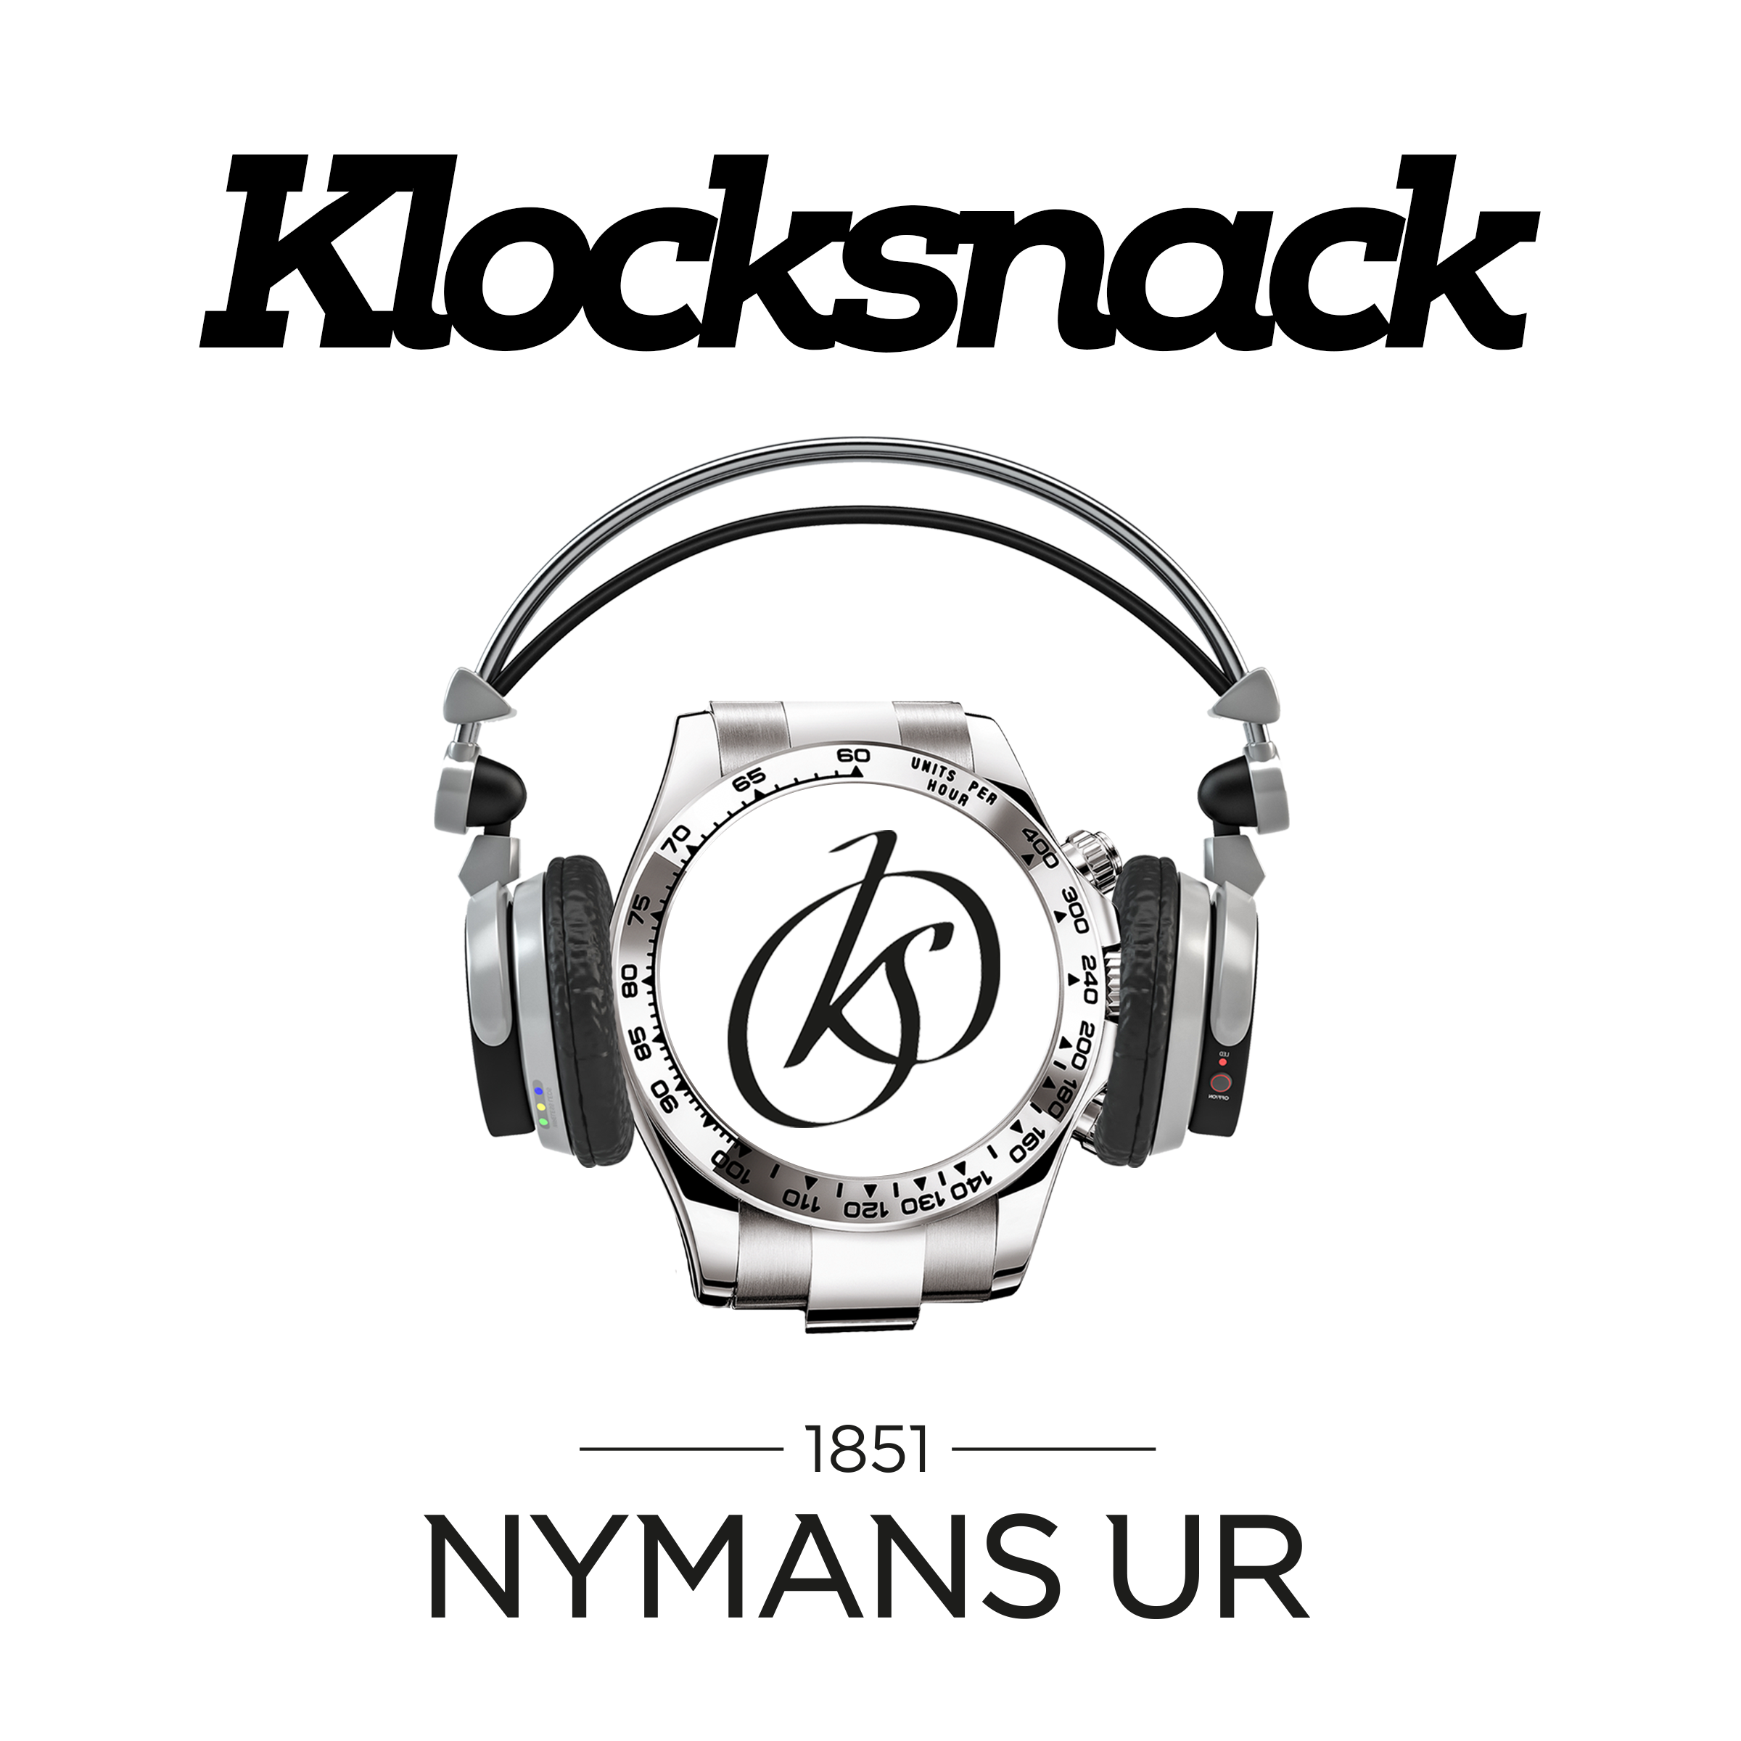

Vi har tillsammans med Sveriges största klockforum startat ett podcast – Klocksnack tillsammans med Nymans Ur 1851.

I vårt vackra avlånga och klockintresserade land ser vi ett tomrum i podcastformatet, därför har vi tillsammans tagit det här steget för att fylla ett behov och främja det alltmer ökade intresset för klockor och armbandsur. Forumet Klocksnack.se och Nymans Ur 1851 är de två största aktörerna i klockbranschen.

Med våra olika bakgrunder och inriktningar ser vi vårt partnerskap som en perfekt matchning i sammanhanget. Vårt gemensamma mål är att främja klockintresset hos våra målgrupper!

I veckan släptes första avsnittet som handlade om årets nyheter och trender, eftersom Basel-mässan pågick i slutet på mars kändes det som ett givet tema för första podd-avsnittet, tillsammans med tillbakablickar till årets första klockmässa, SIHH (Salon International de la Haute Horlogerie), som äger rum i januari varje år. Löpande under året släpps fler avsnitt med olika teman tillsammans med återkommande mindre format och ämnen.

Produktionsbolag för podcast-formatet är Lejon Media.

Podden på iTunes: https://itun.es/se/vZOIbb.c
Klocksnack: klocksnack.se

För mer information och kontakt:
Melissa Schille (melissa@nymansur.com)

